Оглавление

Задание 2

Описание ролей 3

Описание работы интерфейса 4

Форма авторизации 4

Форма администратора 6

Форма пациента 18

Вывод 19

Список использованных источников 20

# Задание

Создать приложение с подключением базы данных оракл. Сделать юзерфрендли интерфейс, добавить меню и запись в файл некоторых процедур.

# Описание ролей

В проекте содержится 2 роли:

1. Администратор, который имеет возможность делать все, а именно: просмотр, добавление, удаление списка болезней, палат, людей. Модификации данных таблиц.
2. Человек, который может смотреть свою болезнь и палату.

# Описание работы интерфейса

## Форма авторизации

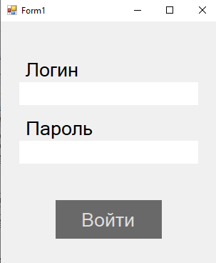

Ошибки формы авторизации:

Не введено ничего

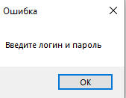

Не введен пароль

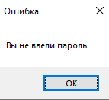

Не введен логин

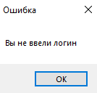

Неправильно введенные логин или пароль

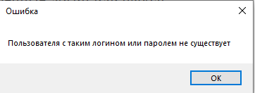

## Форма администратора

Окно диагнозов

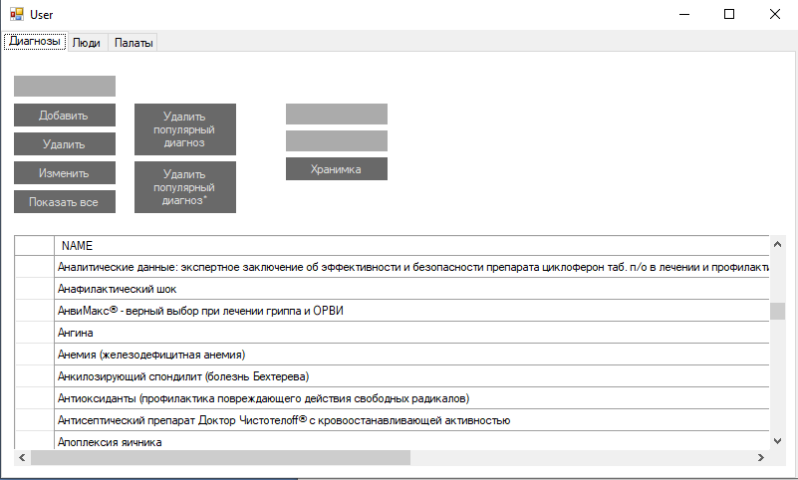Добавить новый диагноз

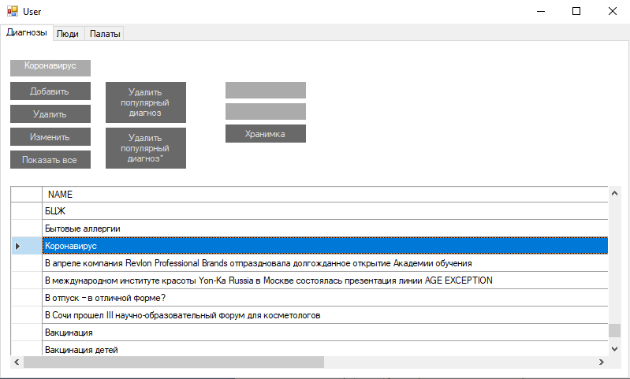

Ошибки повторяющегося диагноза и пустого поля

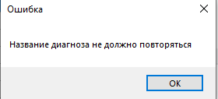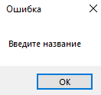

Кнопка удалить диагноз

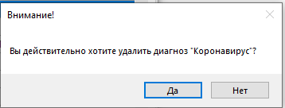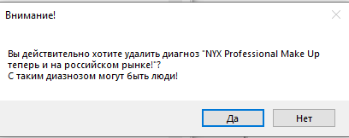

Кнопка изменить диагноз

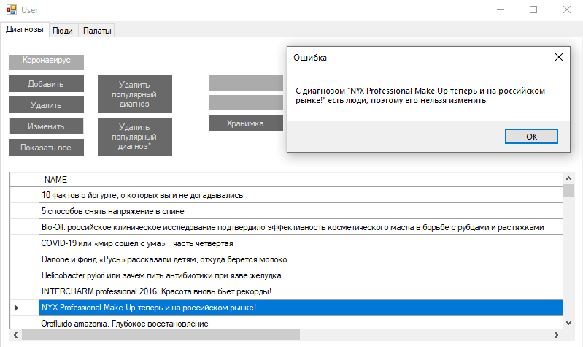

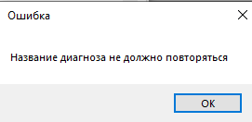

Кнопка хранимка

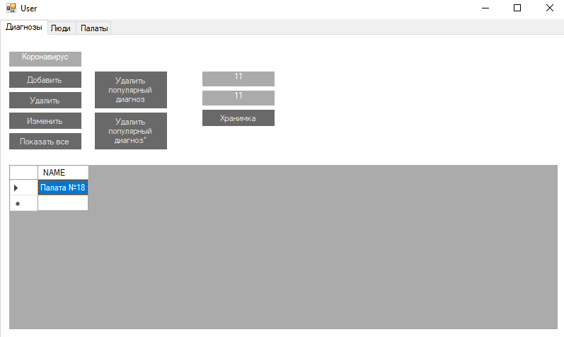

Окно Люди

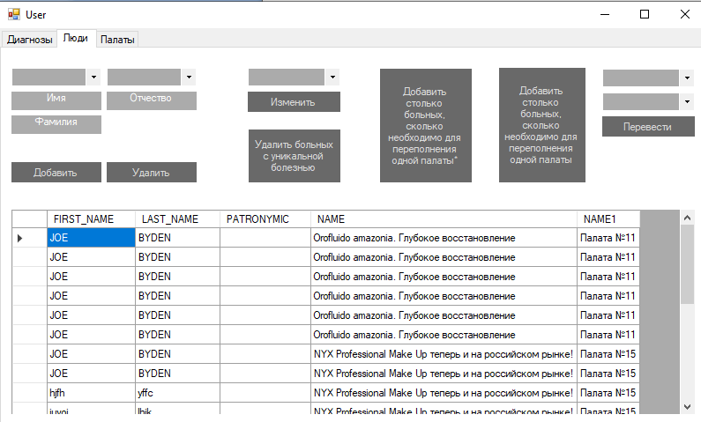

Кнопка добавить пациента

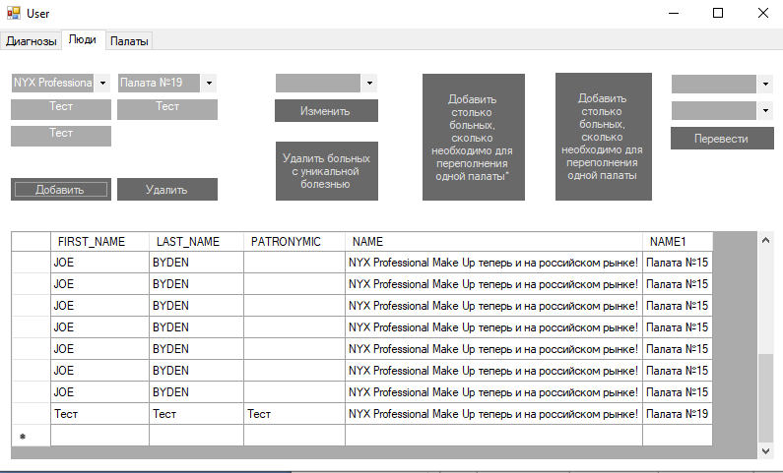

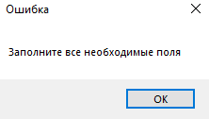

Кнопка удалить пациента

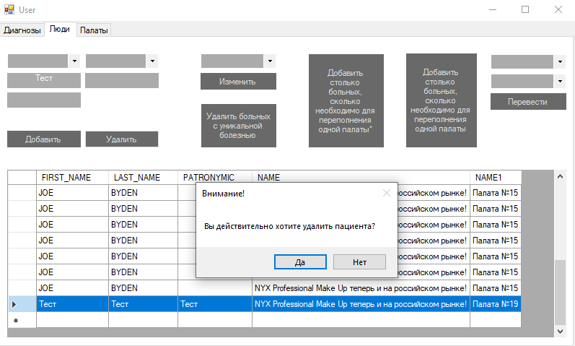

Кнопка изменить

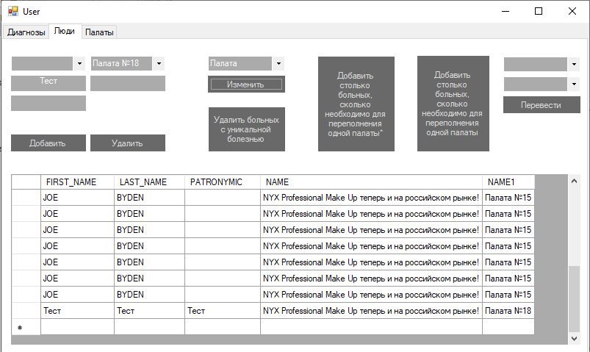Кнопка Добавить столько больных, сколько необходимо для переполнения одно палаты

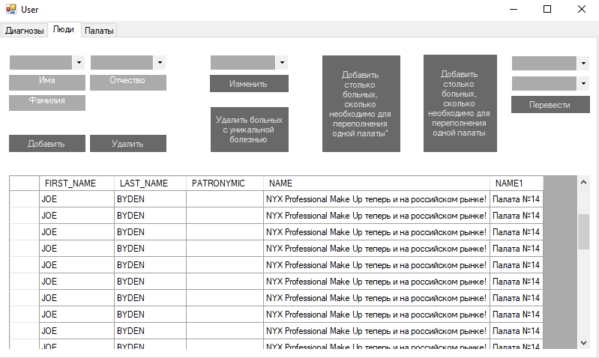Кнопка переместить

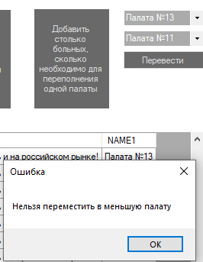

Кнопка удалить пациента с уникальной болезнью

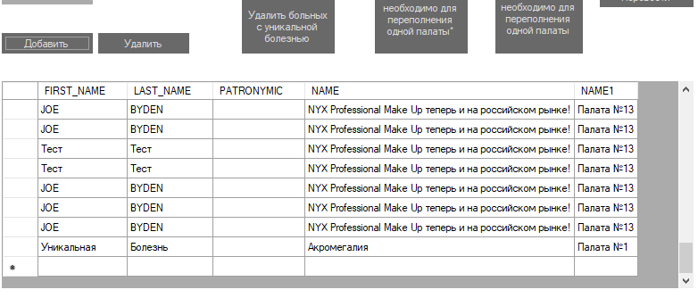 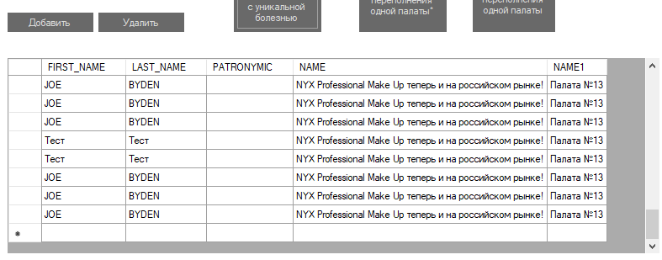Окно палат

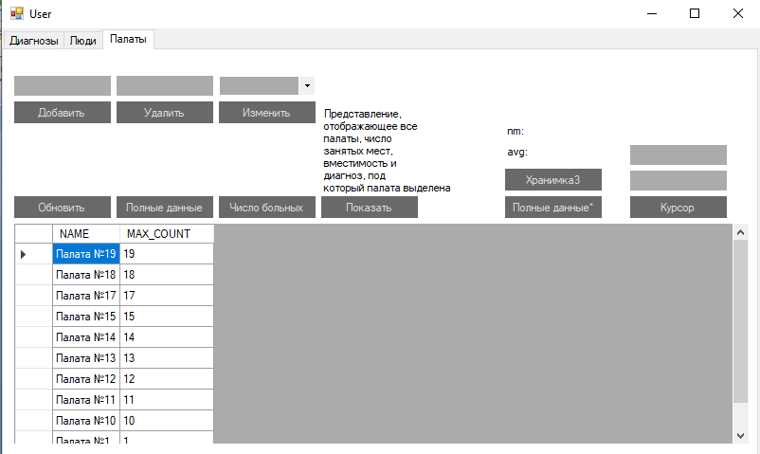

Кнопка добавления палаты

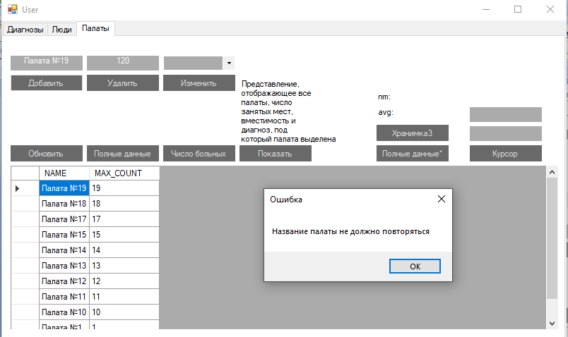

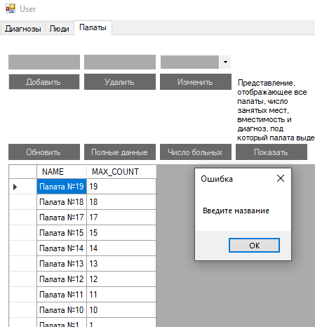

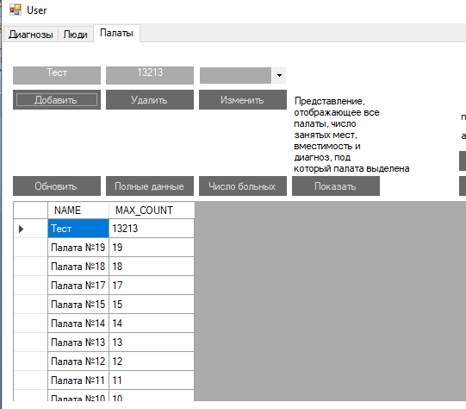

Кнопка изменить вместимость

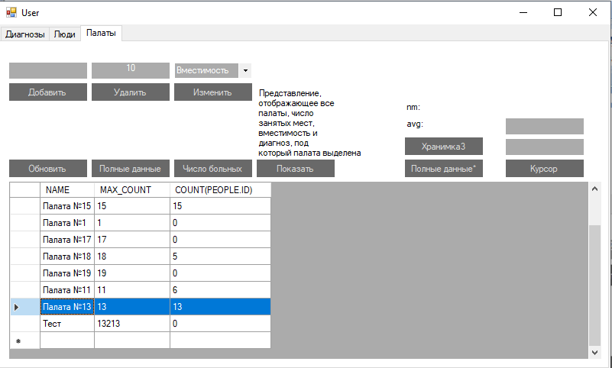

Кнопка полные данные

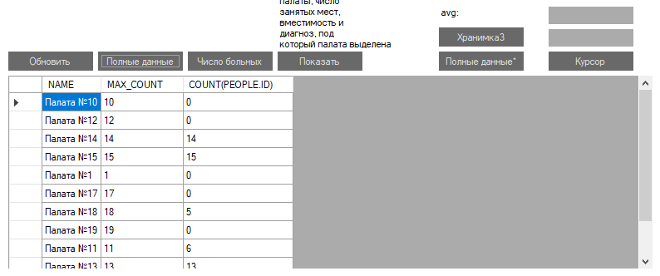

Кнопка число больных

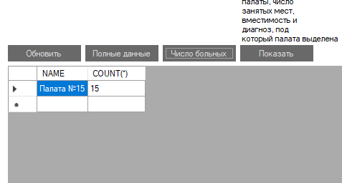

Кнопка показать

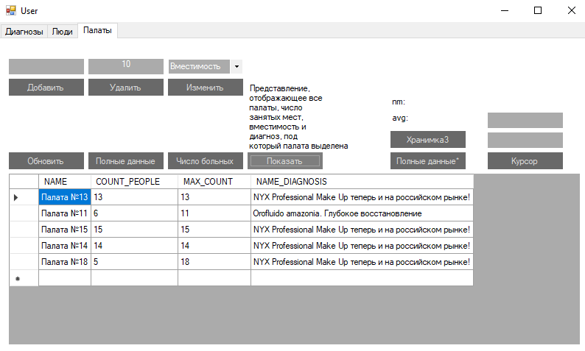

Кнопка хранимка

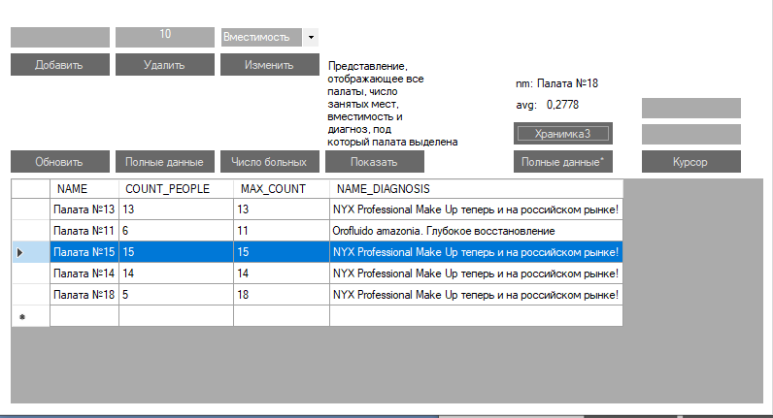

Кнопка полные данные*

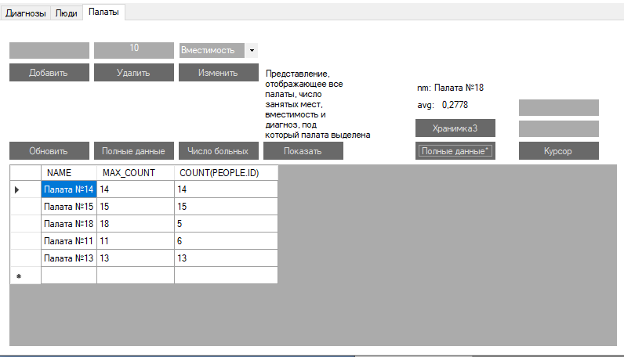

Кнопка курсор

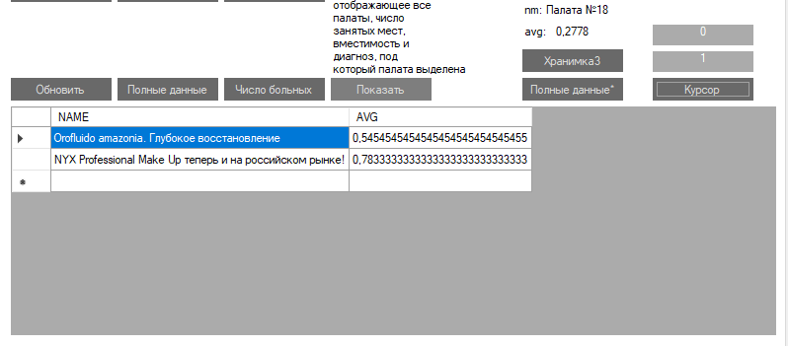

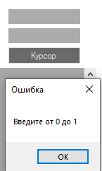

## Форма пациента

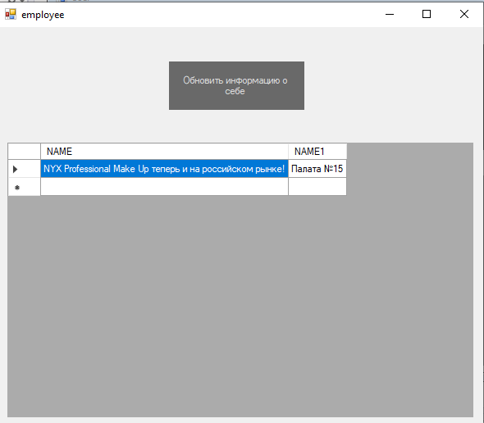

# Вывод

В ходе курсовой работы была реализована система для работы приемного отделения больницы. Была создана база данных, написаны запросы для ее создания, процедуры и представления для работы с данными.

Были получены навыки создания реляционной базы данных и создания различного функционала для ее использования: запросов, представлений, различных хранимых процедур. Также было реализовано удобное для пользователя клиентское приложение, реализующее различные функции для каждого пользователя. Цели, поставленные в начале работы над проектом, достигнуты, задачи – выполнены.

Были использованы средства:

* ODTforVS2019_193200
* ODTwithODAC183
* .NET Framework 4.7.2

# Список использованных источников

1. Кляйн К., Кляйн Д., Хант Б. Справочник SQL (3-е издание).:Пер. с англ. – М.: Символ-Плюс – 652с. 2.
2. <https://docs.microsoft.com/ru-ru/dotnet/csharp/tour-of-csharp/> Краткий обзор языка C# - руководство C#
3. Уроки SQL и баз данных // URL: <http://site-do.ru/db/db.php>
4. Курс на платформе ИНТУИТ <https://intuit.ru/studies/courses/1163/199/info>
5. <https://oracleplsql.ru/> Описание функций в Oracle SQL